Маршрутный лист
на период дистанционного обучения для дошкольников
19.05.2020 Вторник

- Развитие речи
«В Гостях у Мухи - Цокотухи»
Цель: Изучить сказку К. И. Чуковского «Муха-Цокотуха».
Рекомендации для родителей: Прочитать произведение К.Чуковского «Муха Цокотуха». Задать вопросы.
Вопросы по анализу текста:
Над какой сказкой мы работали? («Муха-цокотуха»)
Кто автор этой сказки? (К. И. Чуковский)
Кто герои этой сказки? (Муха-цокотуха, тараканы, пчела, бабочка, жук, кузнечик и комарик)
Давайте вспомним, какая Муха-Цокотуха была в сказке? (Добрая, веселая, красивая, озорная, нарядная, гостеприимная.)
А что можно сказать про паучка. Какой он? (Злой, страшный, жестокий.)
А какой комарик был в сказке? (Смелый, храбрый, отважный.)
А какие подарки подарили Мухе - Цокотухе? (Сапоги, мёд.)
Как вы думаете, какое настроение было у Мухи-Цокотухи и её гостей? (Весёлое, радостное, праздничное.)
А кто же победил паука и спас муху? (Комарик)

- Физкультура
«Прыжки в высоту»
Цель: Совершенствовать технику прыжков. Закреплять умение детей приземляться на полусогнутые ноги.
Рекомендации для родителей:
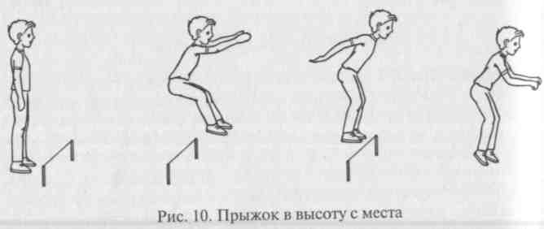
Игра «Поймай комара»
Цель: упражнять в умении подпрыгивать на двух ногах на месте, стараясь дотронуться до подвешенного предмета, развивать согласованность рук и ног при толчке. Дети становятся в круг. В середине круга стоит воспитатель с прутом в руках. К пруту привязан шнур, на конце которого прикреплен «комар» (из бумаги). Воспитатель обводит прутом над головами детей, они подпрыгивают, стараясь дотронуться до комара.
- Аппликация
«Божья коровка»
Цель: Развитие интереса к аппликации, формирование умения правильно держать ножницы и пользоваться ими, составлять композицию из фигур, учить быть аккуратным в работе.
Рекомендации для родителей: Следите за безопасностью работы с ножницами, правильной осанкой. Фото аппликации скинуть в чат группы.

https://youtu.be/rly5ThgpBno
